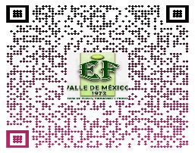

Of. SEF11/13/2024-08-28

Ecatepec de Morelos, Méx. a 21 de agosto del 2024.

PROFESOR

CARLOS ARTURO ALBARRAN GARCIA

AAGC810507P16

P R E S E N T E.

El que suscribe, Dr. Guzmán Hernandez estrada, Inspector de la Supervisión 11 de Educación Fisica Valle de México se dirige a usted de la manera más atenta para atender la siguiente Comisión: constancia de tiempo

Sede: Supervisión 11 de educación

Ubicación: calle oro No. 09 , cuauhtemoc xalostoc, ecatepec, méxico

Fecha: 21 de agosto del 2024

Horario: 8:00 a 12:30

|  |  |
| --- | --- |
| Firma de asistencia por parte de la sede de la actividad | Sello de la sede de la actividad |
|  |  |

Sin más por el momento se despide de usted.

AUTORIZA



DOCTOR

GUZMAN HERNANDEZ ESTRADA

INSPECTOR DE LA SUPERVISIÓN 11

DE EUCACIÓN FISICA VALLE DE MEXICO

c.c.p.- Expediente.